Муниципальное автономное образовательное учреждение
средняя общеобразовательная школа с углубленным изучением предметов художественно-эстетического цикла № 58 г.Томска

Классный час на тему:
«Моя семья – моё богатство!»

Разработала:
Уртамова Елена Николаевна
учитель начальных классов

г.Томск
2014

Классный час «Моя семья – моё богатство!»

Цель:
Определить значимость семьи в жизни каждого человека.
Задачи:
• Формировать понятия семейных ценностей.
• Воспитывать культуру межличностных отношений.
• Уметь решать конфликтные ситуации в семье.

Оборудование:

1. Плакаты для оформления.
2. Магнитофон.
3. Карточки с вопросами.
4. Большие листы бумаги, гуашь, кисти.
5. Карточки с перечнем продуктов, промтоваров.
6. Карточки с описанием заданий.

Актуальность данной темы
Семья – основа всех основ. Можно быть профессионально востребованным человеком, но если нет надёжного тыла – дружной семьи, человек, можно сказать, не состоялся в жизни. Формирование понятий семейных ценностей происходит с раннего детства, а в подростковом возрасте закрепляются представления о том, какой семья должна быть. Важно, чтобы эти представления были положительными.

Ход классного часа

Звучит музыка («Песенка про мамонтенка») Во время мелодии учитель фоном читает стихи: Рябинина «Родительский дом»

Где бы ни были мы, но по-прежнему
Неизменно уверены в том,
Что нас примет с любовью и нежностью
Наша пристань родительский дом.
И пускай наше детство не кончится,
Хоть мы взрослыми станем людьми,
Потому что родителям хочется,
Чтобы мы оставались детьми.
Поклонись до земли своей матери,
И отцу до земли поклонись,
Мы с тобою в долгу неоплаченном,
Свято помним об этом всю жизнь.

- Здравствуйте, ребята!
Я рада вас приветствовать на классном часе, посвященном …
А чему посвящен наш классный час, подскажете мне вы.

Это слово каждый знает,
Ни на что не променяет!
К цифре «семь» добавлю «я» —
Что получится? (Семья)

• Ребята, как вы думаете, почему именно эту тема выбрана для обсуждения?
Ответы детей.
Предполагаемый вывод:
Семья – самое главное в жизни. От того, как живут люди в семье, зависит их настроение, успехи в работе и даже здоровье. Человек, у которого нет семьи, беднее того, у которого семья есть.
Семья – это близкие и родные люди, те, кого мы любим, с кого берем пример, о ком заботимся, кому желаем добра и счастья. Именно в семье мы учимся любви, ответственности, заботе и уважению.

- Семья состоит из разных членов семьи, давайте попробуем отгадать, как называют людей в одной семье.

Кто милее всех на свете?
Кого любят очень дети?
На вопрос отвечу прямо:
— Всех милее наша... (мама)

Кто же трудную работу
Может делать по субботам? —
С топором, пилой, лопатой
Строит, трудится наш... (папа)

Кто любить не устает,
Пироги для нас печет,
Вкусные оладушки?
Это наша... (бабушка)

Кто всю жизнь работал,
Окружал заботой
Внуков, бабушку, детей,
Уважал простых людей?
На пенсии уж много лет
Нестареющий наш... (дед)

Кто веселый карапузик —
Шустро ползает на пузе?
Удивительный мальчишка —
Это младший мой... (братишка)

Кто любит и меня, и братца,
Но больше любит наряжаться? —
Очень модная девчонка —
Моя старшая... (сестренка)

Мамы старшая сестра —
С виду вовсе не стара,
С улыбкой спросит: «Как живете?»
Кто в гости к нам приехал? (Тетя)

Кто же с маминой сестрой
Приезжает к нам порой?
На меня с улыбкой глядя,
«Здравствуй!» — говорит мне... (дядя)

- Сегодня наш классный час посвящен беседе, общению на тему «Я и моя семья». Мы просили вас сесть, разделившись на 2 группы: мужскую («Настоящие мужчины») и женскую («Хозяюшки»).
- Вам будет дано несколько заданий, в которых мы с вами попробуем создать мир семьи, подумаем, какие могут быть взаимоотношения в семье между детьми и родителями, поучимся на практике планировать бюджет семьи, ее досуг, отдых.

- Вы можете обратиться за помощью в «консультативное бюро». (группа родителей)

Задание 1.

Деловая игра «Что значит любить родителей?»

Вопросы к группе девочек «Хозяюшки» и к группе мальчиков «Настоящие мужчины».

1. Почему важно в семье любить друг друга?
2. Как выразить свою любовь к родителям?
3. Как научиться не огорчать близких?
4. Как вести себя, когда провинился?
5. Как научиться понимать настроение родителей?
6. Как повысить настроение папе, маме?

Выслушиваются ответы детей.

Задание № 2.

«Хозяюшкам».
1. Как помочь маме вести домашнее хозяйство?
2. Как приучить младшего брата делать «женскую работу»?
3. Какие семейные праздники сплотят семью?
4. Как помочь папе более внимательно и нежно относится к маме?

Вопросы к «Настоящим мужчинам».

1. Какой объем домашних дел должен взять на себя ты, чтобы мама увидела в сыне настоящего помощника?
2. Как мужчины в семье могут устроить настоящий праздник для мамы с сестренкой?
3. Как проявить особое внимание к маме, чтобы она почувствовала внимание и заботу сына?
4. Как вы считаете, со всеми ли домашними делами может справиться настоящий мужчина, хозяин?

Выступают представители от команды.

Задание № 3.

Предлагается командам разыграть две ситуации из семейной жизни (домашнее задание). Сценки и атрибуты дети готовят самостоятельно.
1. Как помирить брата и сестру в семье?
2. Ссора дочери с мамой.

Просматриваются по одной сценке от команды.

Задание № 4.

Предлагается детям условная сумма денег (две тысячи рублей), перечень продуктов, промтоваров, их цены за 1 кг; коммунальные услуги. Дети планируют семейный бюджет на месяц, решают, чтобы уложиться в условную сумму. Что приобретут на оставшиеся деньги: папе теплые ботинки (старые порвались) или ребенку очередную игру.

После коллективной работы один представитель от команды рассказывает распределение денежных средств.

Задание № 5.

Планирование семейного отпуска - путешествия при наличии пяти тысяч рублей вчетвером.
1. Куда? На чем? (дорога).
2. Что возьмете в дорогу (продукты, одежда)?
3. Распределение обязанностей.
4. Развлечения.
5. Расходы.
6. Обратный путь.

Дети демонстрируют рисунки о своих путешествиях.

Звучит песня «Моя семья» (Если в классе есть дети с вокальными данными, можно подготовить выступление детей)

Текст песни:
МОЯ СЕМЬЯ
Лежит передо мной игрушек куча,
Но всем уже давным-давно известно,
Что мне одной играть довольно скучно
И совсем-совсем неинтересно.
А вот когда со мной мои родные
И самые любимые мне люди,
Я сразу забываю про унынье.
И всегда так было, есть и будет…
Припев:
Будет день счастливый и чудесный самый,
Если рядом будут папа и мама.
Буду я весёлой, буду очень рада,
Если будут рядом сестрёнка с братом.
А ещё я буду бесконечно рада,
Если рядом дедушка и бабушка рядом.
Ну а больше всех буду рада я,
Если будет рядом вся семья,
Вся моя семья.
И надо мне признаться папе с мамой,
Что иногда бываю я, конечно,
Немного непослушной и упрямой,
Но люблю, люблю Вас бесконечно!
Меня не напугают неудачи,
Не страшен будет мне холодный ветер,
Со мной моя семья, а это значит:
Я счастливей всех на этом свете!
Припев:
Будет день счастливый и чудесный самый,
Если рядом будут папа и мама.
Буду я весёлой, буду очень рада,
Если будут рядом сестрёнка с братом.
А ещё я буду бесконечно рада,
Если рядом дедушка и бабушка рядом.
Ну а больше всех буду рада я,
Если будет рядом вся семья,
Вся моя семья.
Выступление семей с индивидуальными проектами. (Генеалогические древа семей. Сочинения детей о семье.)

Учитель:
- И закончить наш классный час хотелось бы закончить стихотворением:

Пусть будет так:
В семье — любовь,
В работе — уваженье.
Успехов, радости, труда
И чуточку терпения!
Желаем в доме всё иметь,
Желаем в жизни все успеть,
Здоровье, бодрость сохранить
И много-много лет прожить!

Учитель:
- Дорогие ребята, сегодня, когда придете домой, не забудьте обнять своих родных и сказать, что вы их очень любите!
Благодарю за участие, за вашу активность.

Мне было приятно с вами общаться.

Приложение:

МАМА

ПАПА

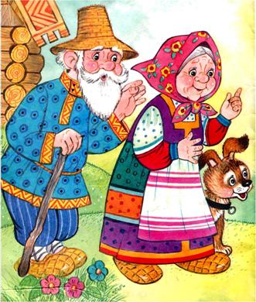

БАБУШКА и ДЕДУШКА

СЕМЬЯ

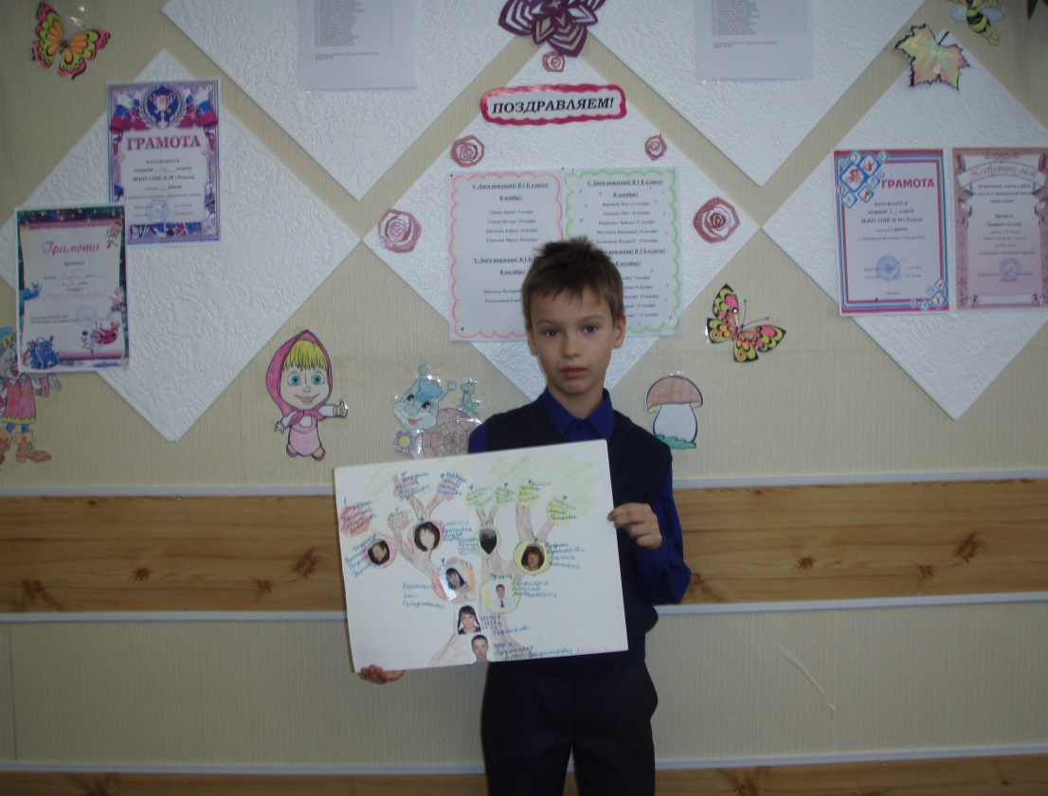

Бухтояров Антон ученик 2 Б класса и его работа «Моё генеалогическое древо».
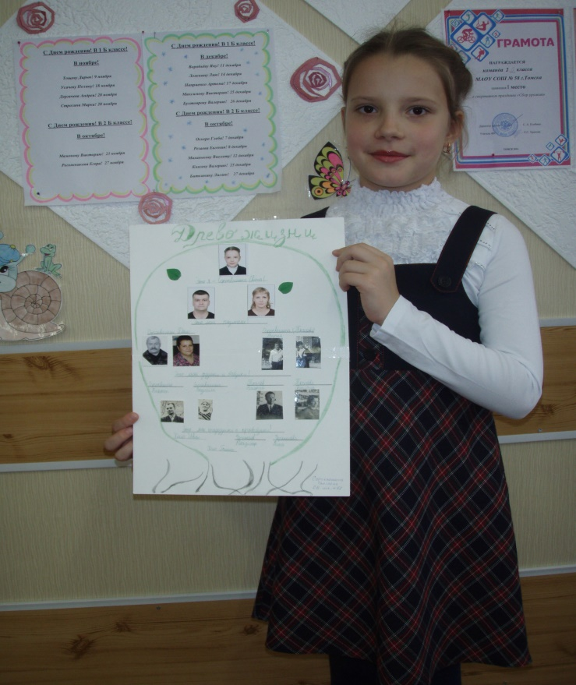

Сороквашина Светлана ученица 2 Б класса
и её работа «Древо жизни».

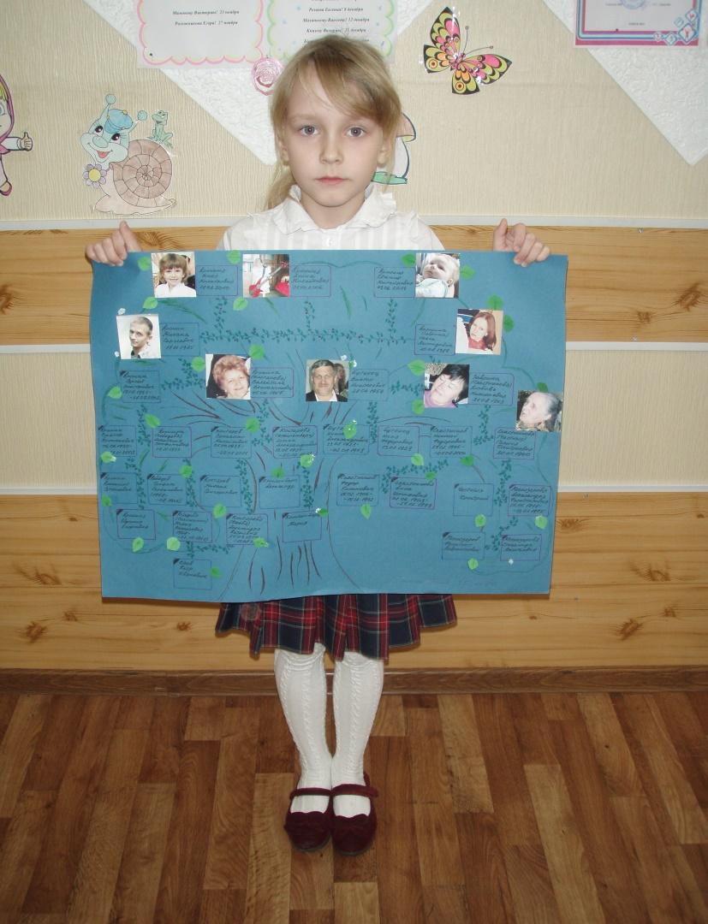

Самое большое древо семьи получилось у Прониной Алины.

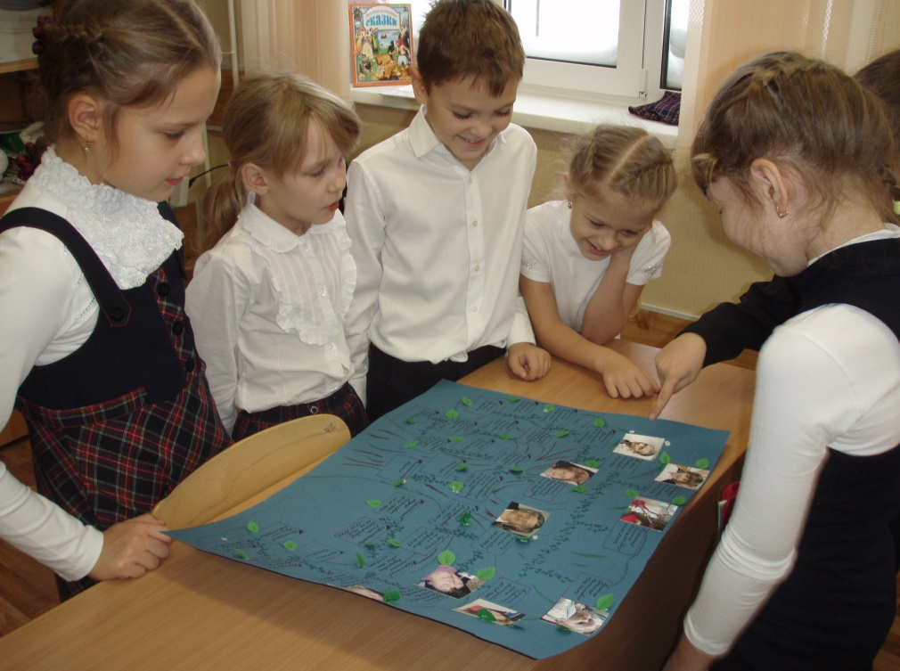

Ребята с интересом рассматривали работу Алины.

